МИНИСТЕРСТВО СЕЛЬСКОГО ХОЗЯЙСТВА
РОССИЙСКОЙ ФЕДЕРАЦИИ
ФГБОУ ВО «Кубанский государственный
аграрный университет имени И. Т. Трубилина»
Архитектурно-строительный факультет
Кафедра оснований и фундаментов

ГИДРОГЕОЛОГИЯ И ОСНОВЫ ГЕОЛОГИИ
Методические указания
для практических работ по гидрогеологии
для обучающихся по направлению подготовки
20.03.02 Природообустройство и водопользование

Краснодар
КубГАУ
2018

Составитель: К. Э. Коленченко

Гидрогеология и основы геологии : метод. указания / сост.
К. Э. Коленченко. – Краснодар : КубГАУ, 2018. – 22 с.
Приводится методика выполнения практических работ по гидрогеологии, описана последовательность и методы выполнения заданий. Даны рекомендации по оформлению пояснительной и графической части работ.
Предназначены для обучающихся по направлению подготовки 20.03.02 Природообустройство и водопользование.

Рассмотрено и одобрено методической комиссией гидромелиоративного факультета КубГАУ, протокол № 6 от 26.02.2018.

Председатель
методической комиссии С.А. Владимиров

© Коленченко К. Э.,
составление, 2018
© ФГБОУ ВО «Кубанский
государственный аграрный
университет имени
И. Т. Трубилина», 2018
ВВЕДЕНИЕ

Целью практических работ по гидрогеологии у обучающихся по направлению подготовки Природообустройство и водопользование является получение профессиональных умений и навыков при оценке гидрогеологических условий на объектах строительства.
Анализ гидрогеологических и инженерно-геологических условий - неотъемлемая составная часть большого комплекса мероприятий при проектировании и строительстве объектов водохозяйственного назначения [1], [4]. Строительство и эксплуатация водохозяйственных объектов оказывает существенное влияние на динамику, объемы, химический состав подземных вод и в целом сказывается на экологических условиях самого объекта и прилегающих к нему территорий [2].
В этой связи расчеты по оценке и прогнозу динамики и химического состояния подземных вод приобретают особую актуальность.
В методических указаниях рассмотрены вопросы прогноза поднятия уровня подземных вод в условиях длительной инфильтрации, что характерно для сельскохозяйственных земель при орошении дождеванием. Приводится методика оценки химического состава подземных вод на предмет возможности их хозяйственного использования и влияния на состояние почво-грунтов. Также дана методика построения геологических колонок и разрезов, что является неотъемлемой частью инженерных проектов по водохозяйственному строительству.

1 ПОСТРОЕНИЕ ГЕОЛОГИЧЕСКИХ КОЛОНОК
ПО ДАННЫМ БУРОВЫХ СКВАЖИН

Исходные данные: данные буровых скважин по заданному створу, геологическая карта, стратиграфическая колонка к карте. Исходные данные по вариантам выдаются преподавателем.
Требуется: построить геологическую колонку скважины, пробуренной в пределах заданного створа, используя данные по этой скважине. Изучить стратиграфическую колонку к карте и назвать относительный возраст горных пород, вскрытых скважиной.
Методика выполнения. Масштаб колонки принимают 1:500 (рис.1). В графе 1 проставляют в заданном масштабе шкалу глубин, считая началом устье скважины (точку пересечения ствола скважины с поверхностью Земли). Затем по гр. 5 данных бурения откладывают на шкале глубин глубину залегания подошвы каждого слоя и через полученные точки проводят горизонтальные линии. Мощность первого слоя (гр. 4) равна глубине залегания его подошвы. Мощность остальных слоев вычисляют как разность глубин залегания подошв последующего и предыдущего слоев. Абсолютные отметки подошв слоев определяют как разность абсолютной отметки устья скважины и глубины залегания подошвы соответствующего слоя. После записи в гр. 5 можно сделать проверку: разность абсолютных отметок подошв соседних слоев равна мощности слоя. В середине гр. 6 геологической колонки двумя тонкими линиями обозначают ствол скважины и с обеих сторон от ствола показывают условными обозначениями литологический состав пород каждого слоя. Эти обозначения берут из стратиграфической колонки. Стволы скважин в интервалах развития водоносных слоев затемняют. В гр. 7 геологической колонки приводят абсолютные отметки установившегося уровня грунтовых вод и обоих уровней напорных вод. Вертикальной линией со стрелкой на конце показывают высоту подъема напорных вод.
Из описания делают вывод какие по возрасту геологические отложения вскрыты скважиной и какими горными породами они представлены, мощность и расположение водоносных горизонтов и другие инженерно-геологические характеристики. Пример построения геологической колонки показан на рис. 1[3].
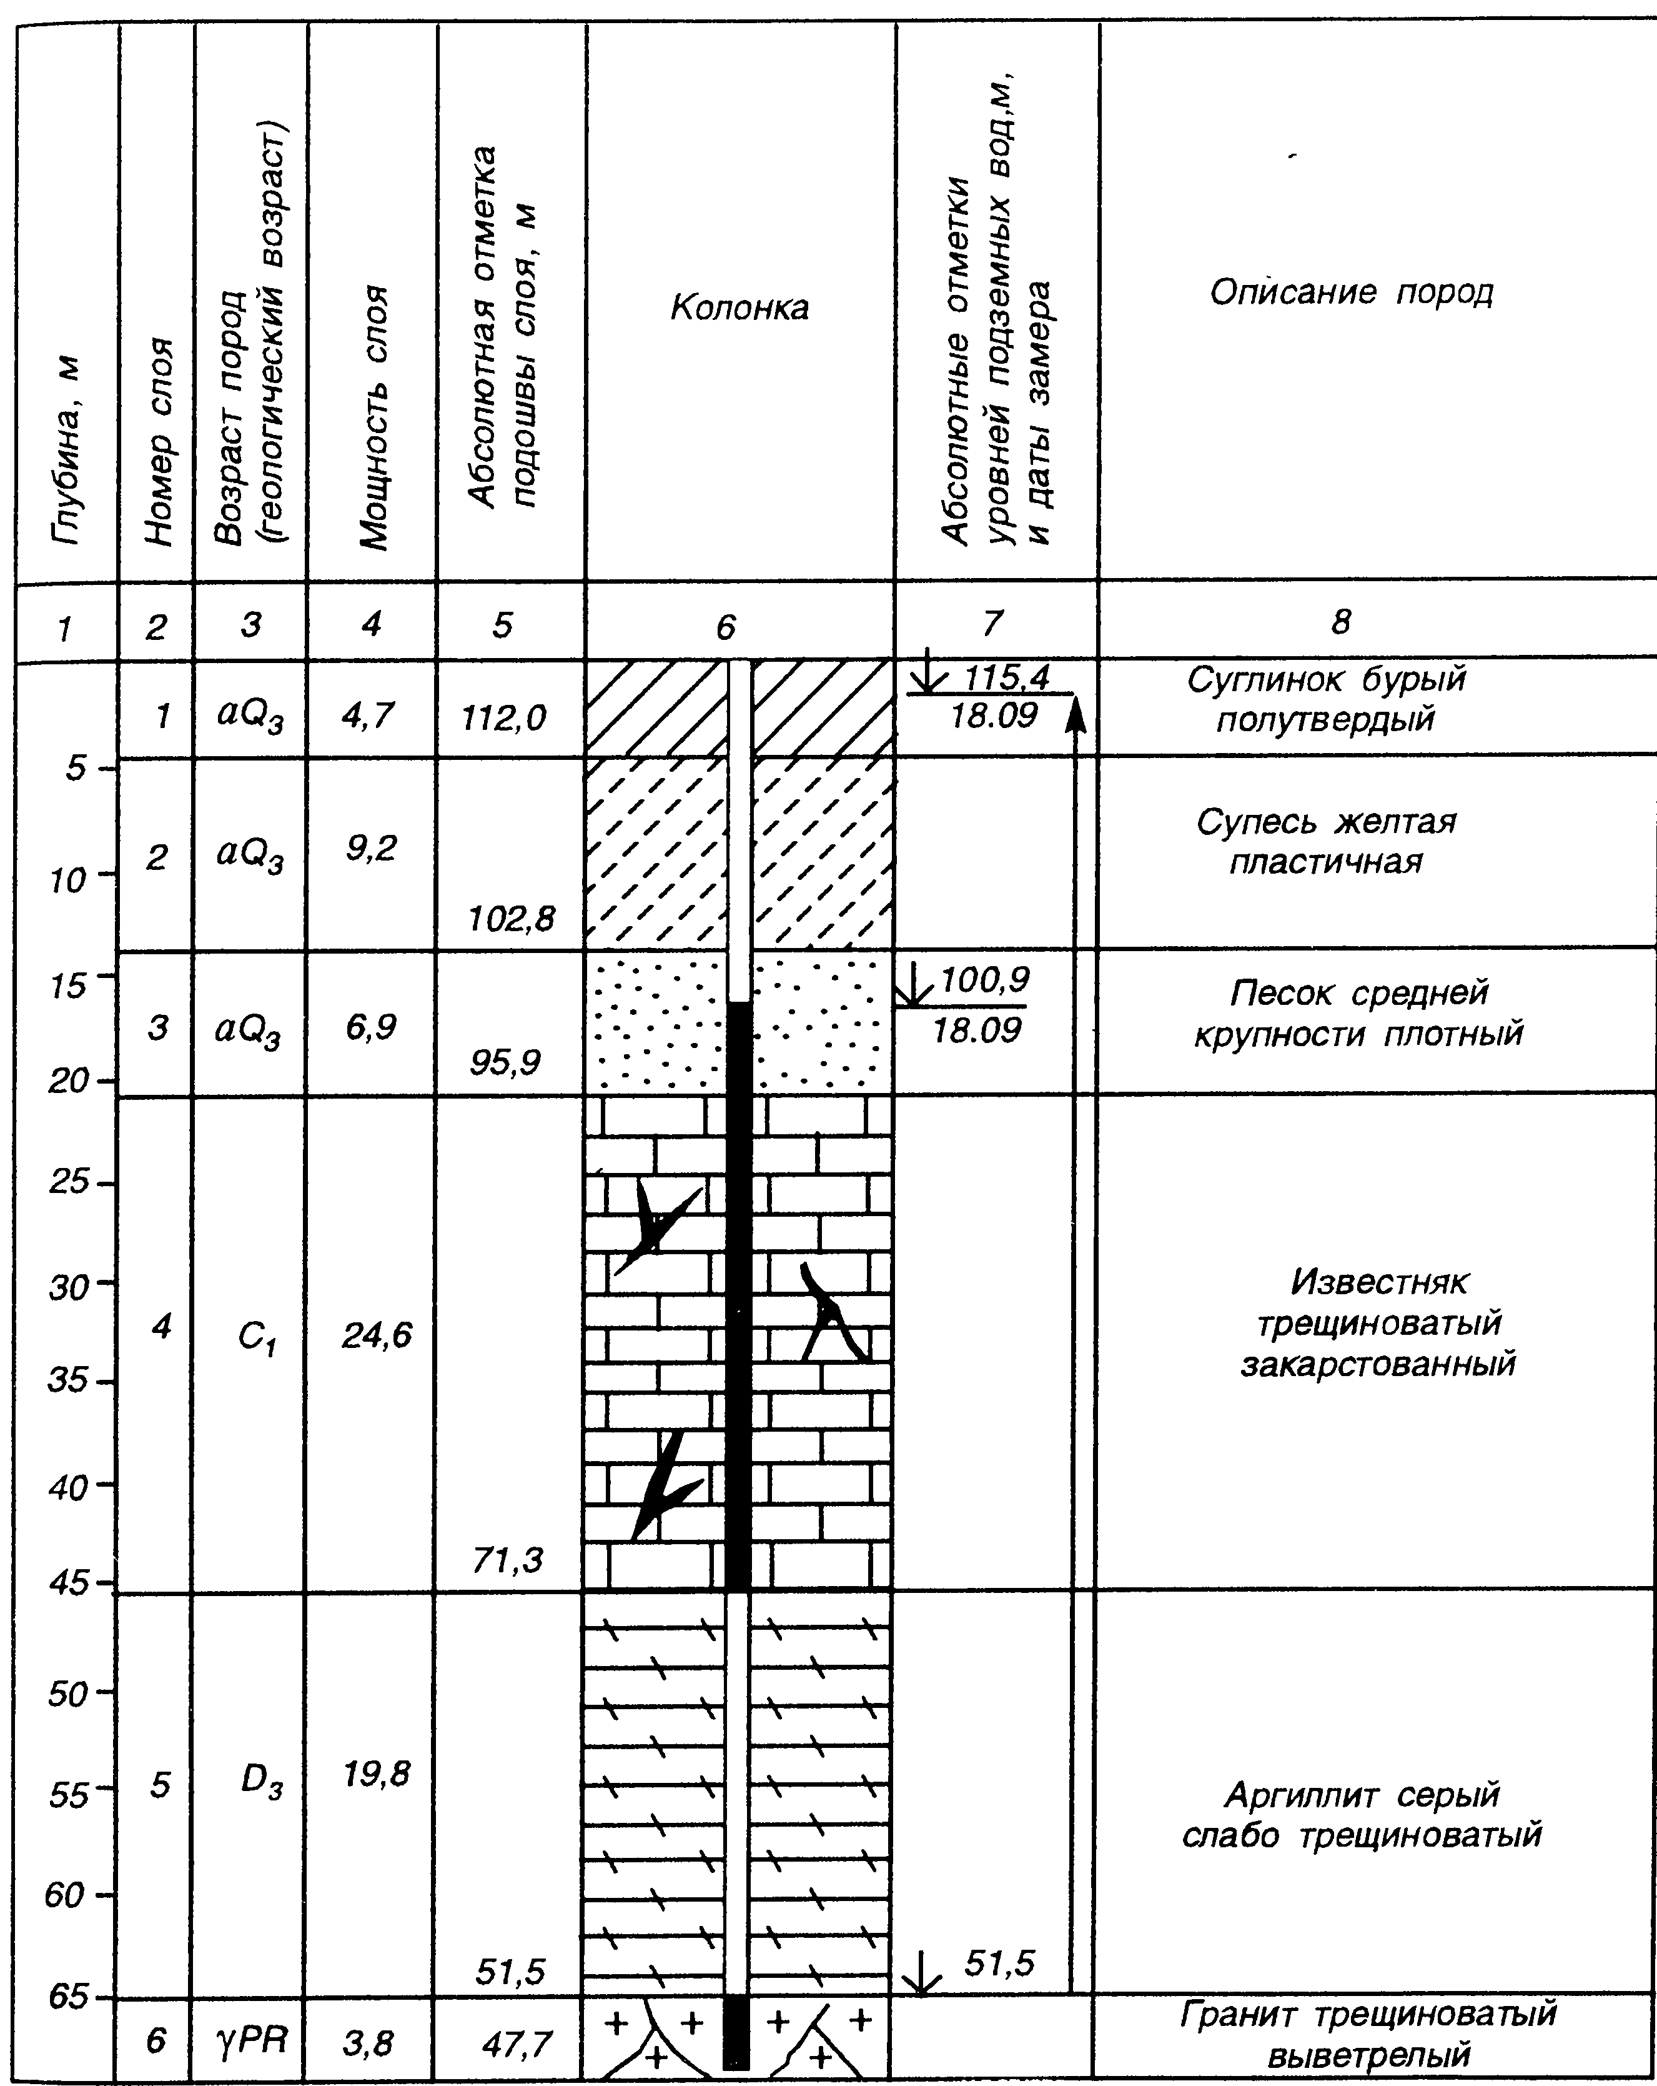

Рисунок – 1 Геологическая колонка буровой скважины

2 ПОСТРОЕНИЕ ГЕОЛОГИЧЕСКОГО РАЗРЕЗА
ПО ДАННЫМ БУРОВЫХ СКВАЖИН
И ЕГО ИНЖЕНЕРНО-ГЕОЛОГИЧЕСКАЯ ХАРАКТЕРИСТИКА

Исходные данные: данные по буровым скважинам, геологическая карта с указанием створов и №№ соответствующих скважин, стратиграфическая колонка к карте. Исходные данные по вариантам и № заданного створа выдаются преподавателем.
Требуется: построить геологический разрез по линии створа, указанного в соответствующем варианте, с использованием геологической карты масштаба 1:10000, стратиграфической колонки и описания буровых скважин. Охарактеризовать геоморфологические условия и историю геологического развития района, вытекающую из анализа стратиграфической колонки и разреза. Для построения разреза принять горизонтальный масштаб 1:5000, вертикальный 1:500.
Методика решения. Строить разрез следует на миллиметровой бумаге в следующем порядке [3]. В нижней части листа делают три характеристики скважин и указания расстояний между ними. Намечают начало и длину разреза в принятом масштабе. В начале разреза (а иногда и в конце его) строят шкалу абсолютных отметок с таким расчетом, чтобы максимальная отметка была несколько выше верхней точки рельефа, а минимальная ниже забоя самой глубокой скважины.
Далее приступают к построению топографического профиля. Откладывают в заданном масштабе расстояния от начала разреза до его пересечения с каждой горизонталью и точками отмечают абсолютные отметки соответствующих горизонталей. После этого откладывают от начала разреза расстояния до каждой скважины и проводят вертикальный штрих в верхней графе. Под штрихами указывают номера скважин, а ниже — абсолютные отметки их устьев, которые дают дополнительные точки для построения профиля. Соединив все точки плавными линиями, получают топографический профиль поверхности земли по заданному направлению. На построенный профиль наносят колонки буровых скважин. При крупном масштабе разреза ствол скважины обозначают двумя вертикальными отрезками, в остальных случаях — одним. На нижнем конце отрезка соответствующем абсолютной отметке низшей точки пробуренной скважины (забою), ставят короткий поперечный штрих. Справа от штриха записывают абсолютную отметку забоя, вычисляемую как разность между абсолютной отметкой устья и глубиной скважины. Вдоль линии скважины размечают границы слоев и проставляют их абсолютные отметки, которые вычисляют как разность абсолютной отметки устья скважины и глубин залегания соответствующих слоев. В интервале каждого слоя (на полосе шириной 1 ... 2 см) условными обозначениями, взятыми из стратиграфической колонки, отмечают карандашом состав и относительный возраст пород.
Далее на топографический профиль переносят с карты точки пересечения разреза со стра​тиграфическими границами и карандашом справа и слева от точек отмечают относительный возраст пород. Прежде чем проводить границы слоев на разрезе, восстанавливают в общих чертах доступную нам историю геологического развития изучаемого участка. Учитывают возраст, наличие тектонических деформаций, стратиграфических перерывов, сопоставляют разновидности горных пород, представленных в скважинах [5].
Выполнив этот анализ, завершают рисовку разреза, используя при этом как границы слоев, вскрытые скважинами, так и стратиграфические границы, пере​несенные на топографический профиль с карты. Карандашные записи убирают, условными обозначениями производят штриховку выделенных в разрезе слоев и обозначают индексами их относительный возраст. После этого вычисляют абсолютные отметки уровней подземных вод как разность между абсолютной отметкой устья скважины и глубиной залегания соответствующего уровня. Если напорный уровень выше устья, то берется не разность, а сумма. Вычисленные отметки записывают справа от линии скважины и проводят уровни грунтовых вод пунктирной, а напорных — штрихпунктирной линиями.
Пример построения инженерно-геологического разреза приведен на рис. 2.
Анализируя геологический разрез делают вывод о том, какие по возрасту геологические отложения вскрыты створом скважин и какими горными породами они представлены. Описывают мощность и расположение водоносных горизонтов, наличие тектонических деформаций, стратиграфических перерывов, поверхностных водоисточников, характерных элементов рельефа и других факторов, влияющих на условия строительства. Выявляют наличие геологических явлений и процессов, осложняющих условия строительства. Делают предварительный вывод о возможности и целесообразности строительства на изучаемой территории.
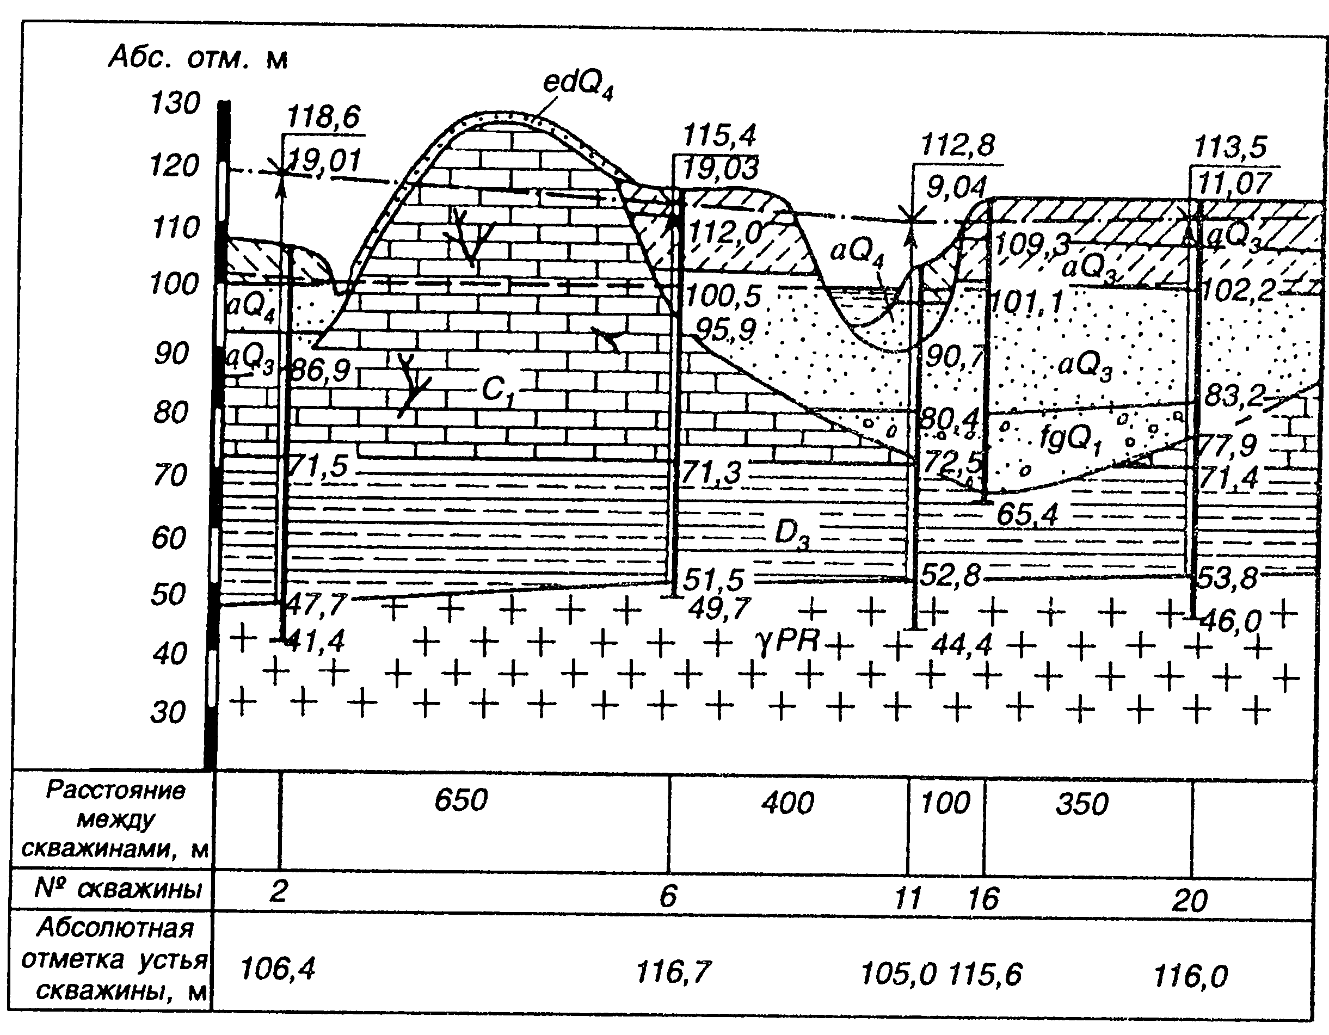

Рисунок 2 - Геологический разрез по заданному створу

3 ПРОГНОЗ ИЗМЕНЕНИЯ УРОВНЯ ПОДЗЕМНЫХ ВОД
В УСЛОВИЯХ ДЛИТЕЛЬНОЙ ИНФИЛЬТРАЦИИ

Одной из основных задач водохозяйственного строительства является предотвращение подтопления и заболачивания территорий с высокой техногенной нагрузкой. Для оценки вероятности подтопления и его последствий используют различные методы прогнозных расчетов изменения уровня подземных вод во времени и пространстве. Все эти методы основаны на теории фильтрации. Выбор метода расчета зависит от условий поступления инфильтрационных вод, граничных условий и свойств грунтов водоносного горизонта, формы площадки инфильтрации.
В данных методических указаниях рассматривается метод прогноза поднятия уровня грунтовых вод в условиях длительной инфильтрации для однородного по свойствам грунтов, неограниченного водоносного пласта, прямоугольного в плане участка [2]. Решение задачи основано на решении дифференциального уравнения плановой неустановившейся фильтрации.
Исходные данные. Размеры прямоугольного участка инфильтрации 2l × 2b, где: l - половина большей стороны, b - половина меньшей стороны участка. Исходный уровень грунтовых вод залегает на глубине h_{e}, м от дневной поверхности. Мощность водоносного горизонта - m_{ср}, м. Коэффициент фильтрации грунтов водоносного горизонта - k_{ф}, м/сут. Недостаток водонасыщения грунтов зоны аэрации - µ. Коэффициент уровнепроводности водоносного горизонта - а, м²/сут. Объем поступающих на поверхность участка техногенных вод - М₀, м³/га. Критическая глубина залегания уровня подземных вод - Δ₀, м.
Значения параметров исходных данных по вариантам выдаются преподавателем.
Требуется. Составить прогноз подъема уровня грунтовых вод в пределах области инфильтрации через 1, 2, 5, 10 и 15 лет эксплуатации участка.
Решение. Располагаем оси координат таким образом, чтобы центр координат - точка О (0;0) совпадала с центром участка инфильтрации, ось х была параллельна большей стороне прямоугольного участка, ось y - параллельна меньшей его стороне (рис. 3).
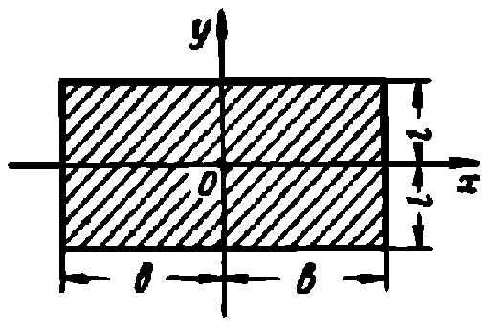

Рисунок 3 - Расчетная схема участка инфильтрации

Определяем величину подъема уровня грунтовых вод z, (м) для условий данной задачи по зависимости:
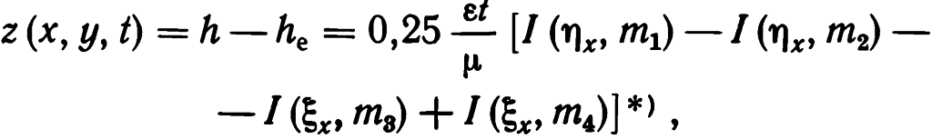
Где: - , м/сут- нтенсивность подпитки потока грунтовых вод - зависит от % потерь инфильтрационных вод. Для условий сельскохозяйственного использования территории может составлять 5 – 20% от объема техногенных вод, поступающих на поверхность. Тогда:
= (0,05 ÷ 0,2)М₀/365×F,
F – площадь участка инфильтрации, м², (2l × 2b); I - интегральная функция, определяемая по таблицам прил. ; , 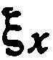, m₁, m₂, m₃, m₄, - аргументы интегральной функции, определяемые по зависимостям:
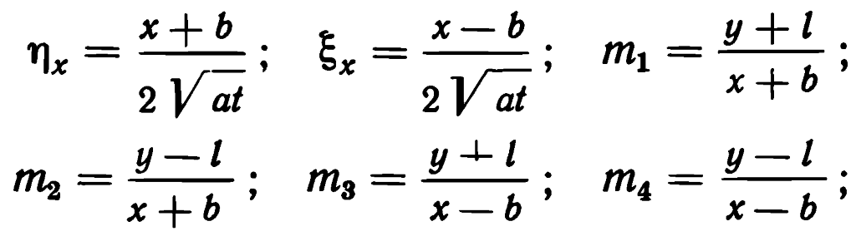
Рассчитав значение аргументов интегральной функции по таблице [2] определяем значение интегралов и подставляем их в формулу для определения величины z.
Интеграл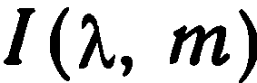 при отрицательных аргументах характеризуется следующими соотношениями:

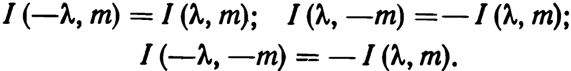

Определяем подпор грунтовых вод в пределах области инфильтрации и на прилегающей к ней территории за 1, 2, 5, 10 и 15 лет эксплуатации участка. Расчетные точки области инфильтрации в плане задаем по осям х и у с таким шагом, чтобы они равномерно располагались в пределах участка поступления техногенных вод и за его пределами в области инфильтрации. Обязательно следует рассчитать подпор в центральной точке участка О (0;0), так как в ней значение подпора максимальное.

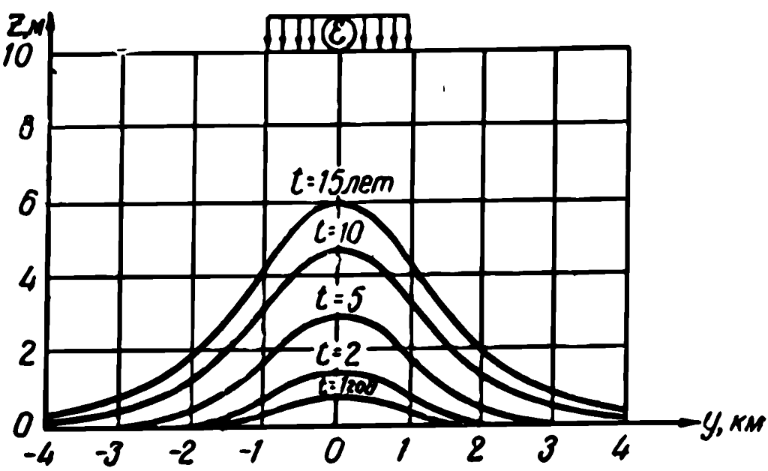
а
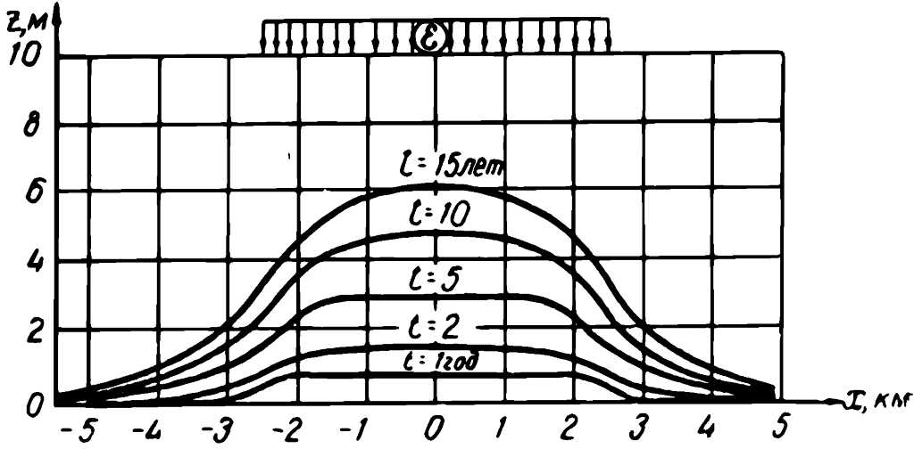
б

Рисунок 4 - Изолинии подпора грунтовых вод под влиянием инфильтрации: а - в сечении х = 0; б - в сечении у = 0.

Расчеты достаточно выполнить для одной четвертой области инфильтрации, так как формирующийся поток грунтовых вод в плане симметричный. По окончании расчетов следует построить графическое изображение изолиний поднятия уровня грунтовых вод в сечениях х = 0 и у = 0 (рис. 4).
По окончании расчетов и графических построений следует сделать вывод о динамике уровня грунтовых вод под влиянием длительной инфильтрации в пространстве и времени. На основании сравнения значения максимальной величины поднятия уровня с критической величиной Δ₀, сделать вывод о наличии экологической и хозяйственной опасности для рассматриваемого участка влияния длительной инфильтрации техногенных вод.

4 ОЦЕНКА ХИМИЧЕСКОГО СОСТАВА ПОДЗЕМНЫХ ВОД

Химический анализ подземных вод проводится для оценки возможности их хозяйственного использования и влияния на почвогрунты [3].
Исходные данные. Данные лабораторного анализа образцов воды (по вариантам выдаются преподавателем (табл.1)).

Таблица 1 - Результаты химического анализа подземных вод

Водородный показатель  рН | Температура, °С | Содержание основных ионов, мг/л
 |  | НСО₃⁻ | SO₄²⁻ | Cl⁻ | Na⁺ | Ca²⁺ | Mg²⁺

Требуется: 1. По водородному показателю определить наименование воды. 2. Вычислить погрешность химического анализа подземной воды, определить ее класс, группу, наименование по классификации Щукарева. Записать состав воды в виде формулы солевого сосстава. 3. По химическому составу подземной воды определить ее класс, группу и тип по классификации Алекина и номер воды по графику-квадрату Толстихина. 4. Записать результаты химического анализа воды в виде формулы Курлова. Определить виды жесткости и дать наименование воды. Построить графическое изображение содержания химических элементов в процент-эквивалентной и миллиграмм-эквивалентной форме.
Решение.
1. Классификация воды по степени рН приведена в прил 1.
2. Теоретически суммы анионов и катионов, выраженные в мг-экв форме должны быть равны, поэтому для определения погрешности пересчитывают данные анализа из мг/л в мг-экв/л, используя пересчетные коэффициенты (прил. 2). Далее выцражают химический состав воды в %-экв форме, приняв суммы анионови катионов за 100% каждую и записывают в следующую графу таблицы (табл. 2). В связи с тем, что при анализе воды сухой остаток не определялся, вычисляют его приближенно. При выпаривании все негазообразные вещества, кроме гидрокарбонат-иона переходят в сухой остаток. Гидрокарбонат-ион распадается по уравнению:
2НСО⁻₃ => СО₃²⁻ +СО₂ +Н₂О

При этом в виде диоксида углерода и паров воды теряется около 0,5 его массы. Экспериментально определенный сухой остаток всегда больше вычисленного (с учетом 0,5 НСО3), иногда на 5-12%. Учитывая это, общую минерализацию (сухой остаток) приближенно вычисляют по формуле:

М = (1,05-1,12)(0,5НСО⁻₃+SO₄²⁻+Cl⁻+Na⁺+Ca²⁺+Mg²⁺)

Таблица 2 - Химический состав подземной воды мг-экв и %-экв форме
Анионы | Содержание |  |  | Катионы | Содержание
 | мг/л | мг-экв/л | %-экв |  | мг/л | мг-экв/л | %-экв
НСО₃⁻ |  |  |  | Na⁺
SO₄²⁻ |  |  |  | Ca²⁺
Cl⁻ |  |  |  | Mg²⁺

По классификации Щукрева (прил. 3) определяют название воды и ее класс. Формулу солевого состава составляют в виде дроби, в числителе которой записывают анионный состав воды (%-экв) в убывающем порядке, а в знаменателе - катионный. Перед дробью записывают содержание газов и специфических элементов, если они имеются в воде и общую минерализацию М. В названии читаются первые два аниона, а затем первые два катиона. При записи названии воды анионный и катионный состав пишут в форме дроби.
3. Наименование воды по классификации Алекина и номер ее по графику-квадрату Толстихина (прил. 4) следует определять, выразив состав воды в %-экв форме.
4. Результаты химического анализа выражают в мг-экв и %-экв форме (табл. 2). Формула Курлова имеет вид дроби, в числителе которой записывают анионный состав воды в %-экв. в убывающем порядке, а в знаменателе - катионный. В формуле Курлова не записываются ионы, содержание которых менее 10%, в отличии от формулы солевого состава. Перед дробью записывают содержание газов и специфических элементов, если они имеются в воде и общую минерализацию М в г/л. После дроби указывают температуру воды и дебит источника или скважины, если эти данные имеются. Название воды записывают через дефис: сначала анионный, а затем катионный состав. По составленной записи дают название воды. Классификацию воды по общей минерализации и температуре определяют по прил. общую жесткость определяют как сумму катионов кальция и магния, выраженную в мг-экв/л. По этому показателю воду классифицируют по жесткости (прил. 1). Карбонатную жесткость определяют по содержанию гидрокарбонат-иона. Если содержание НСО⁻₃ в мг-экв/л > Ca²⁺ + Mg²⁺, карбонатная жесткость равна общей, а некарбонатная (остаточная) отсутствует. Учитывая общую минерализацию, химический состав, содержание ионов водорода (рН), температуру и вычисленную жесткость окончательно дают воде наименование.

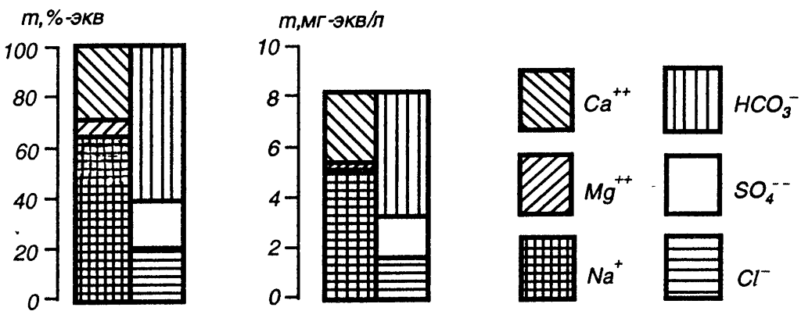

Рисунок 5 - Химический состав воды в графической форме

ОГЛАВЛЕНИЕ

ВВЕДЕНИЕ…………………………………………………………3
1. ПОСТРОЕНИЕ ГЕОЛОГИЧЕСКИХ КОЛОНОК
ПО ДАННЫМ БУРОВЫХ СКВАЖИН…………………………...4
2. ПОСТРОЕНИЕ ГЕОЛОГИЧЕСКОГО РАЗРЕЗА ПО
ДАННЫМ БУРОВЫХ СКВАЖИН И ЕГО ИНЖЕНЕРНО -
ГЕОЛОГИЧЕСКАЯ ХАРАКТЕРИСТИКА………………………6
3. ПРОГНОЗ ИЗМЕНЕНИЯ УРОВНЯ ПОДЗЕМНЫХ ВОД
В УСЛОВИЯХ ДЛИТЕЛЬНОЙ ИНФИЛЬТРАЦИИ……………..9
4. ОЦЕНКА ХИМИЧЕСКОГО СОСТАВА ПОДЗЕМНЫХ ВОД...13

Список литературы

1. Ананьев В.П. Инженерная геология: Учеб. для строит. спец. вузов/В.П. Ананьев, А.Д. Потапов. – 2-е изд., перераб. и доп. – М.: Высш. шк., 2002. – 511 с.
2. Методы фильтрационных расчетов гидромелиоративных систем. Под ред. Н. Н. Веригина. - М.: Колос, 1970. - 441 с.
3. Чернышев С.Н., Чумаченко А.Н., Ревелис И.Л. Задачи и упражнения по инженерной геологии: Учебное пособие. –2-е изд., испр. и доп.– М.: Высш. шк., 2001.– 254 с.
4. СНиП 11-02-96 Инженерные изыскания для строительства. - М., ГОС​СТРОЙ России, 1997.
5. ГОСТ 25100-2011. Грунты. Классификация. – М.: Госстрой России, 2011. – 18 с.

ПРИЛОЖЕНИЯ

Приложение 1 - Классификация подземных вод

Признак | Классификация | Значение
По общей минерализации, г/л | сверхпресные  пресные  слабосолоноватые  сильно солоноватые  соленые  рассольные | < 0.2  0,2-1,0  1-3  3-10  10>35  >35
По температуре, ^{о}С | переохлажденные  холодные  теплые  горячие  весьма горячие  перегретые | < 0  0-20  20-37  37-50  50-100  >100
По степени жесткости,  мг-экв/л | очень мягкие  мягкие  умеренно жесткие  жесткие  очень жесткие | <1,5  1,5-3,0  3,0-6,0  6,0-9,0  > 9,0
По величине рН | очень кислые  кислые  нейтральные щелочные  высоко щелочные | < 5  5 - 7  68 - 9  9

Приложение 2 - Коэффициенты для пересчета содержания в воде главных ионов из мг в мг-экв

Ионы | НСО₃⁻ | SO₄²⁻ | Cl⁻ | Na⁺ | Ca²⁺ | Mg²⁺
Коэфф-т | 0,0164 | 0,0208 | 0,2820 | 0,0435 | 0,0499 | 0,0822

Приложение 3 - Химическая классификация состава воды С.А. Щукарева

Принадлежность воды к тому или иному классу в соответствии со схемой определяется содержанием главных ионов в количестве более 25 %-экв. По преобладающим анионам в воде присваивают название: хлоридная, сульфатная, гидрокарбонатная, хлоридно-сульфатная, хлоридно-гидрокарбонатная, сульфатно-гидрокарбонатная и хлоридно-сульфатно-гидрокарбонатная; по преобладающим катионам: натриевая, магниевая, кальциевая, натриево-магниевая, натриево-кальциевая, магниево-кальциевая и натриево-магниево-кальциевая. По общей минерализации каждый класс подразделяется на группы6 А - до 1,5 г/л, В - 1,5 - 10 г/л и С - более 10 г/л.

Элемент | НСО₃ | НСО₃SO₄ | НСО₃SO₄  Cl | НСО₃Cl | SO₄ | SO₄  Cl | Cl
Mg  Ca, Mg  Ca  Na, Ca  Na  Na, Ca, Mg  Na, Mg | 1  2  3  4  5  6  7 | 8  9  10  11  12  13  14 | 15  16  17  18  19  20  21 | 22  23  24  25  26  27  28 | 29  30  31  32  33  34  35 | 36  37  38  39  40  41  42 | 43  44  45  46  47  48  49

Приложение 4 - Химическая классификация подземных вод
О.А. Алекина
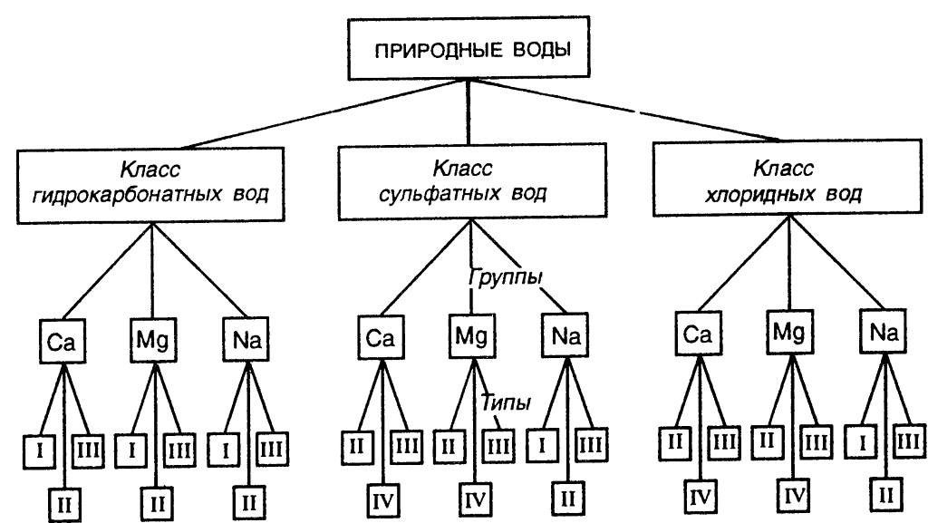
Класс и группа устанавливается соответственно по преобладающему аниону и катиону, содержание которых выражено в мг-экв/л. Тип воды выделяется по соотношению ионов:
I тип HCO⁻₃ > (Ca²⁺+Mg²⁺₎
II тип HCO⁻₃ < (Ca²⁺+Mg²⁺) < (HCO⁻₃ +SO₄²⁻)
III тип (HCO₃⁻ +SO₄²⁻) < (Ca²⁺+Mg²⁺)
IV тип HCO₃⁻ = 0

График-квадрат нумерации природных вод по Н.И. Толстихину
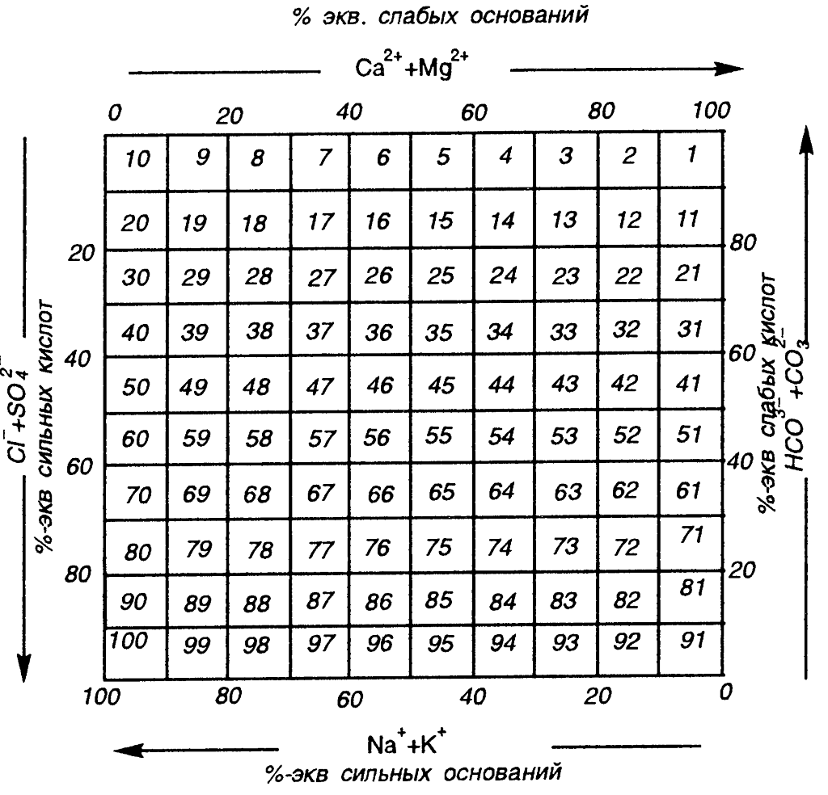

ГИДРОГЕОЛОГИЯ И ОСНОВЫ ГЕОЛОГИИ
Методические указания

Составитель: Коленченко Константин Эдуардович

Подписано в печать 22.03.2018. Формат 60 × 84 ¹/₁₆.
Усл. печ. л. ‒ 1,3. Уч.-изд. л. ‒ 1,0.
Тираж 100 экз. Заказ №
.
Типография Кубанского государственного аграрного университета.
3500044, г. Краснодар, ул. Калинина, 13

